Univerzita Palackého v Olomouci
Fakulta tělesné kultury

VÝSKUM SPOKOJNOSTI KLIENTOV VO VYBRANÝCH KÚPEĽOCH
NA SLOVENSKU
Diplomová práca
(magisterská)

Autor: Bc. Renáta Siládiová, Rekreologie
Vedúci práce: Ing. Eva Schwartzhoffová, PhD.
Olomouc 2014
Bibliografická identifikácia
Meno a priezvisko autora: Renáta Siládiová
Názov diplomovej práce: Výskum spokojnosti klientov vo vybraných kúpeľoch
na Slovensku
Pracovisko: Katedra Rekreologie
Vedúci diplomovej práce: Ing. Eva Schwartzhoffová, PhD.
Rok obhajoby diplomovej práce: 2014

Abstrakt: Diplomová práca má za cieľ uskutočniť a vyhodnotiť výskum zameraný na spokojnosť klientov zo službami v štyroch vybraných kúpeľoch na Slovensku. V práci sú popísané dve klimatické (Kúpele Nový Smokovec, Kúpele Tatranská Polianka) a dve termálne (Bardejovské Kúpele, Kúpele Ružbachy) kúpele. Čiastkové ciele práce sú porovnať dané výsledky medzi kúpeľmi klimatickými a termálnymi a zistiť rozsah a kvalitu ponuky pohybových aktivít pre klientov v týchto kúpeľoch.

Kľúčové slová: Bardejovské kúpele, kúpele, Kúpele Nový Smokovec, Kúpele Tatranská Polianka, Kúpele Vyšné Ružbachy, služba, spokojnosť

Súhlasím s požičiavaním diplomovej práce v rámci knižničných služieb.
Bibliographical identification
Author‘s first name and surname: Renáta Siládiová
Title of the master thesis: Research on client satisfaction in selected spas in Slovakia
Department: Katedra Rekreologie
Supervisor: Ing. Eva Schwartzhoffová, PhD.
The year of presentation: 2014

Abstract: Diploma thesis aims to determine client satisfaction with services in four selected spas in Slovakia. The paper describes two climate (Spa Nový Smokovec, Spa Tatranská Polianka) and two thermal (Bardejov Spa, Spa Vyšné Ružbachy) spas. Partial goals are to compare the work of scores between the spas climate and thermal and check the range and quality of physical activities for clients of these spas.

Keywords: Bardejov Spa, satisfaction, service, spa, Spa Nový Smokovec, Spa Tatranská Polianka, Spa Vyšné Ružbachy

I agree the thesis paper to be lent within the library service.

Prehlásenie
Prehlasujem, že som túto diplomovú prácu spracovala samostatne pod vedením Ing. Evy Schwartzhoffovej, Ph.D., uviedla som všetky použité zdroje a dodržovala zásady vedeckej etiky.

V Olomouci dňa 30. 4. 2014 _______________________
Podpis

Poďakovanie
Rada by som sa poďakovala Ing. Eve Schwartzhoffovej Ph.D. za vedenie mojej diplomovej práce a za cenné rady, ktoré mi poskytla počas jej písania. Taktiež ďakujem všetkým respondentom za ochotu a spoluprácu pri vyplňovaní dotazníku. Ďalej ďakujem svojej rodine za podporu a priateľovi za dodávanie odvahy.
OBSAH

1 ÚVOD 8
2 TEORETICKÉ VÝCHODISKÁ 9
2.1 Spokojnosť 9
2.2 Klient 9
2.3 Služba v kúpeľnom cestovnom ruchu 10
2.4 Kúpeľný cestovný ruch 10
2.5 Kúpele, kúpeľníctvo na Slovensku 11
2.5.1 Úhrada kúpeľnej starostlivosti 13
2.6 Rekondičný pobyt 14
2.7 Wellness 14
2.8 Pohybová aktivita 15
2.9 Procedúra 16
3 CIELE PRÁCE 18
4 METODIKA 19
4.1 Metódy 20
4.2 Techniky 20
4.3 Štruktúra dotazníku 20
4.4 Spracovanie dát 21
5 VÝSLEDKY 21
5.1 Situačná analýza vybraných Slovenských kúpeľov 22
5.1.1 Bardejovské Kúpele 22
5.1.2 Kúpele Vyšné Ružbachy 23
5.1.3 Kúpele Nový Smokovec 25
5.1.4 Kúpele Tatranská Polianka 27
5.2 Vyhodnotenie výsledkov 28
5.2.1 Typ pobytu 28
5.2.2 Dĺžka pobytu 29
5.3.3 Frekvencia navštívenia 30
5.3.4 Iné navštívené kúpele 30
5.2.5 Spokojnosť s poskytovanými službami 31
5.2.6 Spokojnosť s ponukou pohybových aktivít 34
5.2.7 Pohlavie a Vek 34
6 Porovnanie výsledkov 36
6.1 Termálne kúpele: Bardejovské Kúpele a Vyšné Ružbachy 36
6.1.1 Typ pobytu 36
6.1.2 Dĺžka pobytu a frekvencia navštívenia 37
6.1.3 Iné navštívené kúpele 37
6.1.4 Spokojnosť s poskytovanými službami 38
6.1.5 Spokojnosť s ponukou pohybových aktivít 38
6.1.6 Pohlavie a vek 39
6.1.7 Zastúpenie krajov 39
6.2 Klimatické kúpele: Tatranská Polianka a Nový Smokovec 40
6.2.1 Typ pobytu 40
6.1.2 Dĺžka pobytu a frekvencia navštívenia 41
6.1.3 Iné navštívené kúpele 41
6.1.4 Spokojnosť s poskytovanými službami 41
6.1.5 Spokojnosť s ponukou pohybových aktivít 42
6.1.6 Pohlavie a vek 42
6.1.7 Zastúpenie krajov 42
7 DISKUSIA 43
8 ZÁVERY 45
9 SÚHRN 46
10 SUMMARY 47
11 REFERENČNÝ ZOZNAM 48
12 PRÍLOHY 51
12.1 Dotazník 51
12.2 Indikačný zoznam vybraných kúpeľov 53
12.3 Mapa Prešovského kraja 54

1 ÚVOD

Slovensko je vďaka výbornej geografickej polohe a výveru minerálnych, termálnych a liečivých prameňov ideálne miesto pre kúpeľný cestovný ruch. Kúpele sa tu využívali od prvotného osídlenia krajiny. Dnešné kúpeľné miesta majú vytvorené kvalitné prostredie a infraštruktúru s dostatkom zelene, kľudových zón, športovísk a kultúrnych zariadení, bohatou gastronomickou ponukou a vysokou kvalitou ovzdušia.
Dnešné kúpeľníctvo však už nie je iba o liečbe, ale plní aj rekreačnú, oddychovú a dovolenkovú funkciu. Často sa v kúpeľných mestách organizujú kongresy, konferencie a festivaly.
Tému práce som si vybrala hlavne z dôvodu, že pochádzam z jedného s kúpeľných miest – Bardejov. Kúpele sa síce nachádzajú 3km od mesta, ale sú s ním neodmysliteľne späté. Ďalší dôvod je ten, že som dostala ponuku pracovať pre cestovnú agentúru, ktorá ponúka aj kúpeľné a relaxačné pobyty na Slovensku. Myslím si, že svoje znalosti získané štúdiom tejto témy mi pomôžu pri doporučení vhodného zájazdu/pobytu pre rôznych klientov.
Hlavným cieľom práce je uskutočniť a vyhodnotiť výskum zameraný na spokojnosť klientov zo službami v štyroch vybraných kúpeľoch na Slovensku. Ďalšie ciele sú:
- Porovnať dané výsledky medzi dvoma termálnymi (Bardejovské Kúpele, Kúpele Vyšné Ružbachy) a dvoma klimatickými (Kúpele Tatranská Polianka, Kúpele Nový Smokovec) kúpeľmi,
- zistiť rozsah ponuky a kvalitu pohybových aktivít.

Práca je rozčlenená do desiatich kapitol. V kapitole druhej, teoretické východiská budem popisovať a definovať pojmy spokojnosť, klient, služby, kúpeľný cestovný ruch, pohybová aktivita a krátko priblížim Slovenské kúpeľníctvo. V tretej kapitole definujem hlavný cieľ práce a čiastkové ciele práce. V štvrtej kapitole budem popisovať požité metódy a techniky. Piata kapitola bude mať tri podkapitoly, a to situačnú analýzu vybraných kúpeľov, výsledky práce a porovnanie výsledkov medzi dvoma termálnymi a dvoma klimatickými kúpeľmi.
V šiestej kapitole diskusia priblížim malé problémy pri písaní práce. Kapitola siedma obsahuje závery práce, ôsma a deviata súhrn v slovenskom a anglickom jazyku.
Praktický prínos tejto práce vidím v tom, že môže pomôcť jednotlivým kúpeľom pri zlepšovaní kvality ponúkaných služieb, hlavne čo sa týka ponuky pohybových aktivít, doplnkových služieb a vyžitia vo voľnom čase.

2 TEORETICKÉ VÝCHODISKÁ

2.1 Spokojnosť

Pojem spokojnosť je hlavným pojmom. Každý zo zákazníkov/klientov si nákupom výrobku alebo služby chce uspokojiť svoje životné potreby a vyriešiť určité problémy. Kupuje si teda hodnotu a to pokiaľ možno bez vedľajších negatívnych efektov a rizík. (Nenadál, 2001).
„Spokojenost zákazníka patří do skupiny intenzivních zdrojů rozvoje nezbytných pro vytváření a posílení konkurenční pozice firmy na trhu. Spokojenost se dá definovat jako subjektivní pocit člověka o naplnění jeho očekávání. Ta jsou podmíněná jak zkušenostmi a informacemi tak osobností a prostředím“ (Kozel, Minářová & Svobodová, 2011, 242).
Podobnú definíciu nám uvádza aj Nenadál (2001, 57): „spokojenost zákazníka je souhrnem pocitů vyvolaných rozdílem mezi jeho požadavky a vnímanou realitou na trhu. Požadavky zákazníka jsou kombinací jeho vlastních potřeb a očekávání“.
Pri klientoch môžeme definovať tri základné stavy spokojnosti (Nenadál, 2001, 57):
- potešenie zákazníka
- plná spokojnosť zákazníka
- limitovaná spokojnosť

2.2 Klient

Všeobecne pod pojmom klient (tiež zákazník) rozumieme osobu alebo subjekt, ktorému je inou osobou alebo subjektom poskytnutá služba alebo výrobok (Zelenka & Pásková, 2012).
V kúpeľnom cestovnom ruchu pod klientom rozumieme osobu, ktorá využíva kúpeľno-liečebné služby. Ich popis a definícia sú uvedené v nasledujúcej kapitole.

2.3 Služba v kúpeľnom cestovnom ruchu

Všeobecne za službu v cestovnom ruchu považujeme: „ubytovací, stravovací, dopravní (včetně silničního a navigačního servisu pro motoristy), informační, průvodcovské, zprostředkovatelské, směnárenské, sportovně-rekreační, zábavní, kulturní, lázeňské aj. služby, poskytované turistům, návštěvníkům a cestujícím“ (Zelenka & Pásková, 2012, 526).
Služby v kúpeľnom cestovnom ruchu sú často označované ako kúpeľno-liečebné služby a Orieška (2010, 17) ich definuje ako:
komplex činností souvisejících s lázeňskou léčbou a pobytem v lázních. Jejich poskytování vyžaduje existenci přírodních léčivých zdrojů, balneoterapeutických zařízení a zařízení umožňujících pobyt během lázeňské léčby. Tvoří je základní lázeňské služby (zdravotnické, ubytovací, stravovací, společensko-kulturní) a služby doplňkové (léčebná kosmetika, manikúra, pedikúra, prodej pohlednic, suvenýrů nebo literatury, směnárenské a dalěí služby). Základní lázeňské služby poskytují lázeňská zařízení, doplňkové služby též další dodavatelé, jejichž zařízení se nacházejí v lázeňských místech.

2.4 Kúpeľný cestovný ruch

„Lázeňský cestovní ruch byl historicky jednou z prvních oblíbených forem novodobého cestovnho ruchu již od 18. století a je jako svébytná součást cestovního ruchu prezentován dodnes“ (Indrová et al., 2009, 85).
Hesková et al. (2011, 23) hovorí o kúpeľnom cestovnom ruchu ako o „... zdravotně-preventivní a léčebné činnosti pod odborným zdravotnickým dohledem ve volném čase. Jeho rozvoj je podmíněný existencí přírodních léčivých zdrojů (přírodní léčivé vody, plyny, bahno a klima), které ovlivňují zaměření lázeňské léčby“.
Orieška (1996, 99) definuje kúpeľný cestovný ruch ako formu cestovného ruchu, ktorá „...vyžaduje existenci zdravotnických zařízení využívajících přírodních léčivých zdrojů – léčivých zdrojů vodnich, vřídelních plynů a emanací, peloidů a klimatických podmínek které působí na lidský organismus svojé teplotou, chemickým složením nebo mechanickým tlakem“. Obidve definície sa zhodujú v existencii prírodných liečivých zdrojov a vzájomne sa doplňujú.
Kúpeľný cestovný ruch dnes už nezahŕňa iba zdravotnú prevenciu, rehabilitáciu a liečenie následkov chorôb, ale trendom sú aj kondičné a relaxačné (wellness) pobyty (Foret & Turčínková, 2005).

2.5 Kúpele, kúpeľníctvo na Slovensku

„If all the water from the mineral springs in Slovakia was bottled, they would stock the whole of Europe“ (Slovakia Travel, 2013).
„A spa is a resort built around a natural spring and usualy sussounded by breathtaking natural beauty“ (Brody & Geigle, 2009, 5). Počiatky prvách kúpeľov môžeme nájsť už v starovekom Grécku, kde sa položili základy dnešného moderného kúpeľníctva.
„Moderní lázeňskou léčbou v evropském pojetí rozumíme léčbu založenou na vyzžití místních přírodních léčivých zdrojů, kterých je cílevědomě a pod lékařským dohledem využíváno spolu se změnou klimatu a prostředí“ (Knop et al., 1999, 35).
Prvé písomné doklady o liečebnom využívaní liečivých vôd na Slovensku siahajú do 12.storočia. Archeologické vykopávky však posúvajú využívanie liečivých vôd do podstatne starších období. Slovensko je bohaté aj na klimatické oblasti, ktorých horská a vysokohorská klíma sa využíva na klimatickú liečbu. Dnes sa na Slovensku nachádza 25 kúpeľných zariadení, z toho 7 je klimatických (Zálešáková, 2008). Kúpeľné miesta nie sú zamerané len na bezprostrednú a následnú kúpeľnú starostlivosť, ale aj na prevenciu veľkého množstva chorôb.
Slovenské kúpeľníctvo jednoznačne patrí kvalitou svojich komplexných služieb medzi najvyspelejšie „kúpeľnícke“ krajiny v Európe, čo potvrdzujú aj údaje Slovenského štatistického úradu (2012) o vývoji počtu návštevníkov v Slovenských kúpeľoch od roku 2005 (Obrázok 1.)
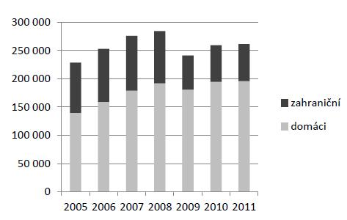
Obrázok 1. Vývoj počtu návštevníkov v Slovenských kúpeľoch od r. 2005

„V štruktúre zahraničných návštevníkov má jednoznačne dominantné postavenie klientela z Českej republiky ktorá tvorí takmer 50% všetkých zahraničných kúpeľných hostí“ (Matlovičová, Kolesarová & Židová, 2013, 170).

Podľa prírodných zdrojov delíme kúpele na termálne, klimatické a bahenné. V tejto práci sa zaoberám termálnymi a klimatickými kúpeľmi.
V termálnych kúpeľoch sa nachádza prírodná liečivá voda, čo je minerálna voda, ktorá pre svoje zloženie vhodné na liečenie bola uznaná podľa zákona 538/2005 Z.z. o prírodných liečivých vodách, prírodných liečebných kúpeľoch, kúpeľných miestach a prírodných minerálnych vodách a o zmene a doplnení niektorých zákonov. Tento zákon definuje minerálnu vodu v § 2 ako podzemnú vodu s originálnym pôvodom akumulovanú v prírodnom prostredí, vyvierajúcu na zemský povrch z jedného alebo viacerých prirodzených alebo umelých výstupných ciest, ktorá sa odlišuje od inej podzemnej vody najmä
- svojím pôvodom,
- obsahom stopových prvkov,
- obsahom a charakterom celkových rozpustených tuhých látok presahujúcich 1000 mg.l⁻¹ alebo obsahom rozpustených plynných látok presahujúcich 1000mg.l⁻¹ oxidu uhličitého, alebo najmenej 1 mg.l⁻¹ sulfánu, alebo,
- minimálnou teplotou vody v mieste výveru 20 °C.

Prírodná minerálna voda je mikrobiologicky bezchybná podzemná voda vyvierajúca na zemský povrch, ktorá spĺňa kvalitatívne požiadavky podľa osobitného predpisu a bola uznaná podľa tohto zákona. Je určená na použitie ako potravina a na výrobu balených prírodných minerálnych vôd. Od obyčajnej pitnej vody sa odlišuje charakteristickým pôvodným obsahom minerálov, stopových prvkov alebo ich častí, ako aj fyziologickým účinkom a jej pôvodným stavom.

Zákon 538/2005 Z.z., definuje prírodné klimatické kúpele ako „prírodné liečebné kúpele, ktoré využívajú na poskytovanie zdravotnej starostlivosti klimatické podmienky vhodné na liečenie“ (www.zbierka.sk).

2.5.1 Úhrada kúpeľnej starostlivosti

V zákone č 577/2004 Z.z. o rozsahu zdravotnej starostlivosti uhrádzanej na základe verejného zdravotného poistenia a o úhradách za služby súvisiace s poskytovaním zdravotnej starostlivosti v § 7 je definované:
Na základe verejného zdravotného poistenia sa plne alebo čiastočne uhrádza kúpeľná starostlivosť, ak nadväzuje na predchádzajúcu ambulantnú starostlivosť alebo ústavnú starostlivosť. Kúpeľná starostlivosť na účely tohto zákona je zdravotná starostlivosť poskytovaná v prírodných liečebných kúpeľoch. Choroby, pri ktorých sa kúpeľná starostlivosť plne alebo čiastočne uhrádza na základe verejného zdravotného poistenia, indikačné podmienky a dĺžka liečebného pobytu sú uvedené v Indikačnom zozname pre kúpeľnú starostlivosť, ktorý tvorí prílohu č. 6.(pozn.: v práci je Indikačný zoznam v prílohe č.2). Úhradu kúpeľnej starostlivosti schvaľuje príslušná zdravotná poisťovňa na návrh lekára.

Podľa zákona 661/2007 Z.z., ktorým sa mení a dopĺňa zákon 577/2004 Z.z.
Návrh na kúpeľnú starostlivosť vypisuje lekár špecialista uvedený v tabuľkovej časti indikačného zoznamu pre kúpeľnú starostlivosť alebo lekár poskytujúci všeobecnú ambulantnú starostlivosť pre dospelých alebo poskytujúci všeobecnú ambulantnú starostlivosť pre deti a dorast na základe nálezu príslušného lekára špecialistu. Kúpeľnú starostlivosť možno opakovať jedenkrát v kalendárnom roku len na základe odporúčania lekára špecialistu v príslušnom špecializačnom odbore.

Od septembra 2005 sú platby za kúpeľnú liečby odstupňované podľa diagnóz takto:
Diagnózy typu A
- liečba v kúpeľoch nasleduje zvyčajne po pobyte poistenca v nemocnici a týka sa najmä stavov po úraze alebo operácii (liečba sa uskutočňuje počas práceneschopnosti pacienta),
- zdravotnú starostlivosť v plnom rozsahu hradí poisťovňa, stravovacie a ubytovacie služby sú hradené z verejného zdravotného poistenia čiastočne,

Diagnózy typu B
- patria sem poistenci s chronickým ochorením, ktorí idú do kúpeľov na preliečenie,
- zdravotnú starostlivosť v plnom rozsahu hradí zdravotná poisťovňa, služby (ubytovacie a stravovacie) nie sú hradené z verejného zdravotného poistenia (Eliášová 2009).

2.6 Rekondičný pobyt

Je to „pobyt za účelem zlepšení či navrácení kondice, obvykle z velké části se sportovní a relaxační náplní“ (Zelenka, Pásková, 2012, 485). Kúpele tento pojem používajú hlavne u klientov, ktorým hradí čiastočne alebo v plnej výške kúpeľnú liečbu zamestnávateľ.

2.7 Wellness

Pojem wellness je fenoménom posledných pár rokov, avšak dnes už celkom ustálený.
„Wellness, a state of healthy living. This state is achieved by the practise of a healthy lifestyle, which includes regular physical activity, proper nutrition, eliminating unhealthy behaviours, and maintaining good emotional and spiritual health“ (Powers, Dodd a Noland, 2006, 2).
Jednoduchšiu definíciu nám podáva Cathala (2007, 19): „Wellness je stav, při kterém se cítíme dobře, v pohodě, vyrovnaně, harmonicky“.
„…rekreační, lázeňské a sportovní aktivity, zaměřené na dosažení duševního a fyzického zdraví“ (Zelenka, Pásková, 2012, 631).
Z uvedených definícií je nám vyplýva, že wellness neodmysliteľne patrí ku kúpeľníctvu a kúpeľnému cestovnému ruchu.

2.8 Pohybová aktivita

Svetová zdravotnícka organizácia definuje pohybovú aktivitu ako „...any bodily movement produced by skeletal muscles that requires energy expenditure“ (WHO, 2014). Ide teda o akýkoľvek telesný pohyb, ktorý je zabezpečovaný kostrovým svalstvom, ktorý vedie k zvýšeniu energetického výdaja nad úroveň kľudového metabolizmu jedinca (Carpensen, Powell & Christenson, 1985).
Príklady ponúkaných pohybových aktivít vo vybraných kúpeľoch: fitball, nordic walking, liečebný telocvik, dýchacia gymnastika, hippoterapia, uvoľňovacie cviky, jóga, jazda na stacionárnom bicykli, plávanie, posilňovanie, plážový volejbal, jazda na bicykli, stolný tenis, ricochet, sánkovanie, lyžovanie, turistika, loptové hry....

Nordic walking – dynamická chôdza so špeciálnymi palicami.
Hippoterapia –
rehabilitačná metóda, pri ktorej sa využíva pôsobenie koňa a jeho kroku s cieľom liečiť. Jemné konské pohyby sú zdrojom rytmických impulzov, ktoré sa prenášajú z koňa na človeka, čím navodzujú kĺbovú mobilizáciu, dochádza k uvoľneniu svalového napätia, odbúravajú sa patologické pohybové stereotypy, dochádza k mimovoľnému zapojeniu reflexov pre rovnováhu, podporuje sa vzpriamené držanie trupu a hlavy (Hippoterapia, 2013).
Ricochet – „raketový sport podobný squashi s rozšířeným spektrem úderů a doplněný o elektronické hlídání autu na přední stěně“ (www.e-ricochet.cz).

Väčšina týchto aktivít je voľne dostupná ako pre klientov, tak aj pre návštevníkov, niektoré sú však zaradené do kúpeľných procedúr a teda môžu ich využívať iba klienti.

2.9 Procedúra

V tomto prehľade uvádzam najčastejšie používané procedúry vo vybraných kúpeľoch.

Individuálna liečebná telesná výchova - Vykonáva sa fyzioterapeutom individuálne s klientom. Je cielene zameraná na udržanie či obnovu telesných pohybových funkcií, ako aj na rozvoj funkčnej motorickej adaptácie organizmu.

Skupinová liečebná telesná výchova- Odborne vedená aktívna liečebná telesná výchova v telocvični, v skupinách rehabilitantov s podobným diagnostickým zameraním. Cvičenie využíva prvky pre relaxáciu preťažených svalov, posilňovanie oslabených svalových skupín, mobilizáciu kĺbov a panvy, posilňovanie statodynamických funkcií pre správne držanie tela a nácvik správnych pohybových stereotypov.
Skupinová hydrokineziterapia - Liečebný telocvik vo vode vedený vyškoleným pracovníkom. Procedúra využíva priaznivé pôsobenie vodného prostredia - vztlak vody pacienta nadľahčuje. Hydrokineziterapia je vhodná predovšetkým po nezahojených úrazoch a operáciách dolných končatín, pri ktorých ešte nie je povolená plná záťaž na končatiny
Oxygenoterapia - Pri oxygenoterapii sa vdychuje o 60% okysličený vzduch cez špeciálne hadičky, ktoré sa aplikujú do nosa. zlepší sa prevencia niektorých ochorení, podporí sa hojenie, zvýši sa mentálna a fyzická kapacita, skvalitní sa mikrocirkulácia a v neposlednej rade sa celkovo zlepší stav pleti.
Aromaterapeutická masáž - Klasická masáž. Predstavuje prírodnú liečbu, ktorá využíva koncentrované energie esenciálnych olejov získaných z rastlín. Oleje pôsobia v najhlbších vrstvách tela, mysle a duše, kde môže regulovať psychické ako aj fyzické procesy. Vybrať si môžete zo 4 druhov olejov: levanduľový, citrónový, olej z 31 liečivých rastlín, eukalyptový olej.
Klasická masáž - Sústava masážnych hmatov tlakom na kožu, podkožné štruktúry a svaly masážnou emulziou. Zlepšenie prekrvenia ciev a svalov, tonizácia , svalstva, antibolestivý účinok, odplavenie metabolitov kože, zlepšenie opuchov, zlepšenie toku lymfy.
Reflexná masáž - Ide o manuálny liečebný zásah na povrchu tela, a to v miestach ochorením vyvolaných reflexných zmien. Špeciálnou technikou sú postupne ošetrované dosiahnuteľné reflexné zmeny nielen v koži, ale tiež v podkoží, na obaloch svalov, vo svaloch, eventuálne aj na perioste niektorých kostných plôch. Zvýšenie látkovej výmeny, zmena vegetatívnej rovnováhy, zlepšenie tonusu svalstva, vplyv na CNS a funkciu periférnych orgánov, zlepšenie prekrvenia ciev a svalov.
Masáž lávovými kameňmi - Pri tejto masáži sa používa striedanie horúcich kameňov striedavo so studenými. Striedanie dvoch teplotných extrémov má blahodárny a liečivý vplyv. Pomáha ľudskému telu zbavovať sa látok nepoužiteľných, zároveň pomáha lepšie zásobovať každú bunku kyslíkom a živinami.
Inhalácie - Je úmyselné vdychovanie prírodnej minerálnej vody (hydrogenuhličitanovosodnej) s teplotou 36 stupňov za liečebným účelom, pomocou náustkov, ktoré sa vymieňajú po každom pacientovi. Existujú tieto druhy: HCD, DCD, Asema, spoločná (skupinová) inhalácia. Zlepšenie respirácie, prekrvenie sliznice dýchacích ciest, neutralizácia kyslej reakcie zapálenej sliznice, antialergické, antiseptické.
Vírivý kúpeľ horných a dolných končatín - Je jemná masáž vírivou vodou, a to buď s čiastočnou aplikáciou na horné alebo dolné končatiny (vírivý kúpeľ horných končatín, dolných končatín), Prispieva k zlepšeniu prekrvenia končatín, aktivuje kožné receptory, uvoľňuje svalovú a kĺbovú stuhnutosť.
Škótske streky - Prevádza sa vodným paprskom z trysky pod tlakom asi 3 atm. zo vzdialenosti minimálne 3 m. Začína sa teplým strekom o teplote 38 - 42 stupňov po dobu 30 sekúnd, nasleduje studený strek o teplote 16 - 18 stupňov v rozpätí 5 - 10 sek. Striedanie sa opakuje niekoľkokrát a procedúra sa ukončí studenou vodou. Intenzívne prekrvenie, pocit teplej kože, stimuluje srdečnú činnosť, zvyšuje metabolizmus.
Pitná kúra - Pitné kúry patria k hlavným liečebným procedúram. Prírodné vody, ktoré tu vyvierajú sú klasifikované ako hydrouhličitanové, chloridosodné, železnaté, studené, hypotonické so zvýšeným obsahom kyseliny boritej. Voda sa pije trikrát denne, zvyčajne pred jedlom. Množstvo a dobu určí ošetrujúci lekár
Minerálny kúpeľ - Kúpeľ sa prevádza v minerálnej vode s vysokým obsahom CO2, minerálnych solí huminových kyselín pri teplote 28 - 34°C.
Rašelinové obklady - Jednorázový tepelný zábal sa doporučuje pri chronických reumatických ochoreniach pohybového ústrojenstva, pri poruchách prekrvenia a svalové bolesti, pri zvýšenej náchylnosti k chorobám a veľkom pracovnom zaťažení. Pomáhá pri kožných problémoch a je vhodná pre hydratáciu a regeneráciu pokožky.
Bankovanie - Pri tejto procedúre sa banka umiestni do žiadanej pozície, a pripojením pumpičky k ventilu na banke sa následné vysaje vzduch z banky. Je učinné proti bolestiam chrbtice, svalov, kĺbov a v období klimaktéria.

Pivný prísadový kúpeľ - Pivný prísadový kúpeľ pre svoje omladzujúce a regeneracné úcinky vdaka obsahu vitamínov, chmelu obilnému extraktu napomôže ukludneniu pokožky, ktorú príjemne zjemní a zanechá zamatovo hebkú a sviežu.
Perličkový kúpeľ - Na dne vane je umiestnený rošt, jemnými otvormi prúdi z roštu vzduch do vody a vyvoláva na pokožke prijemný pocit. Mikromasážou dochádza k zlepšeniu prekrvenia a celkovej relaxácii.

3 CIELE PRÁCE

Hlavným cieľom mojej práce je uskutočniť a vyhodnotiť výskum zameraný na spokojnosť klientov zo službami v štyroch vybraných kúpeľoch na Slovensku

Ďalšie ciele sú:
- Porovnať dané výsledky medzi dvoma termálnymi (Bardejovské Kúpele, Kúpele Vyšné Ružbachy) a dvoma klimatickými (Kúpele Tatranská Polianka, Kúpele Nový Smokovec) kúpeľmi,
- zistiť rozsah ponuky a kvalitu pohybových aktivít.

4 METODIKA

Pri spracovaní svojej diplomovej práce som použila nasledujúce metódy a techniky.

Metódy

- metóda zberu primárnych údajov
- analýza a syntéza sekundárnych dát
- situačná analýza
- porovnanie

V mojej práci som použila dotazníkovú metódu a to formou osobného a elektronického dotazovania. Dotazníkového šetrenia sa zúčastnilo 140 klientov vybraných kúpeľov. Osobné dotazovanie som uskutočňovala počas niekoľkých od januára do marca 2014. Zároveň prebiehalo aj elektronické dotazovanie.

4.2 Techniky

Dotazník – náhľad dotazníku spolu so sprievodným listom som odoslala e-mailom na vedúce pracoviská vybraných kúpeľov. V prvej fáze som žiadala o kontrolu dotazníka a prípadné pozmenenie či doplnenie otázok. Žiadne kúpele nereagovali ani po opakovanom odoslaní e-mailu. V druhej fáze som žiadala o umiestnenie dotazníka na recepciách v ubytovacích zariadeniach. Záujem prejavili iba Bardejovské Kúpele.
V Bardejovských kúpeľoch som po telefonickom dohovore s ekonomicko-obchodnou riaditeľkou, pani Ing. Tamarou Šatankovou, umiestnila dotazníky do spoločných priestorov pred reštauráciou v hoteli Ozón. V kúpeľoch Vyšné Ružbachy, Tatranská Polianka a Nový Smokovec som osobné dotazovanie uskutočnila v kúpeľnom areáli. Z celkového počtu 173 oslovených klientov mi v písomnej podobe vyplnilo dotazník 103.
Elektronické dotazovanie som uskutočnila pomocou aplikácie Google Docs, kde som vytvorila dotazníky a následne odkazy na ne rozoslala kontaktom v adresári s prosbou o preposlanie. Elektronicky vyplnených dotazníkov bolo 37.

4.3 Štruktúra dotazníku

Dotazník obsahuje deväť otázok, dve sú otvorené otázky a ostatné s výberom možností.
V prvej časti sú otázky zamerané na spokojnosť klientov a ponuku pohybových aktivít, v druhej časti som zisťovala sociodemografické údaje.

4.4 Spracovanie dát

Získané dáta z dotazníkového šetrenia som spracovala pomocou programu Microsoft Excel 2007 do tabuliek a následne do grafov. Grafy som očíslovala, popísala a doplnila krátkym komentárom.

5 VÝSLEDKY

5.1 Situačná analýza vybraných Slovenských kúpeľov

5.1.1 Bardejovské Kúpele

Bardejovské Kúpele patria medzi najstaršie na Slovensku. Prvá zmienka je z roku 1247. Bardejovské Kúpele ležia na severovýchode Slovenska, v Nízych Beskydách v blízkosti historicky významného středověkého města Bardejov.
Najvýznamnejšie osobnosti, ktorí navštívili kúpele: rakúsko-uhorský cisár Jozef II., ruský cár Alexander I., manželka Františka Jozefa I. cisárovná Alžbeta, nazývaná Sissi

Prírodné liečivé zdroje

„Léčebným prostředkem jsou alkalicko-slané železnaté kyselky, které se podávají ve formě koupelí, inhalací a k pitné léčbě“ (Mohyla, Jirásek, 1979, 153).
Na území kúpeľov vyviera 10 prameňov prírodnej minerálnej vody. „Bardejovská minerálna voda je prírodná-liečivá, slabo až stredne mineralizovaná, hydrogén uhličitanovo-chloridová, sodná, železitá uhličitá, studená, hypotonická, so zvýšeným obsahom kyseliny boritej“ (Bardejovské Kúpele, 2012). Všetky pramene sú zavedené do kolonády, kde sa používajú k pitnej kúre

Indikácie

Liečia sa tu choroby tráviaceho a obehového ústrojenstva, ochorenia obličiek a močových ciest, choroby dýchacích ciest, niektoré choroby z povolania, gynekologické ochorenia.

Druhy pobytov

- Liečebné pobyty,
- relaxačné pobyty,
- wellness pobyty,
- ozdravné pobyty,
- beauty pobyty.

Liečebné procedúry

Hlavné liečebné procedúry sú: rehabilitácia, masáže, liečebná inhalácia, vodoliečba, teploliečba, elektroliečba, uhličitá terapia, bankovanie, haloterapia – soľná jaskyňa, pivný prísadový kúpeľ, liečebný telocvik.

Ponuka pohybových aktivít

- individuálna a skupinová liečebná telesná výchova,
- nordic walking,
- tenis
- plávanie
- squash
- bowling
- petang
- monigolf
- turistika
- kyslíková cesta
- cyklistika

5.1.2 Kúpele Vyšné Ružbachy

Obec Vyšné Ružbachy vznikla pri výdatných minerálnych prameňoch na východných úpätiach Spišskej Magury. Leží vo výške 623 m.n.m. v doline Zálažného potoka. Prvá zmienka o obci je z roku 1288, keď Šoltýs Henrich z Podolínca založil Nižné a Vyšné Ružbachy. V roku 1595 bola postavená kúpeľná budova s bazénom, kuchyňou, jedálňou a spoločenskou miestnosťou. Kúpele boli známe spoločenské stredisko poľskej a uhorskej šľachty. Po častých zmenách majiteľov, vrcholoch i pádoch sa postupne stali jednými z najmodernejších na Slovensku.
Prírodné liečivé zdroje

„Přírodním léčivým zdrojem jsou termální prameny hydrouhličitano-síranové a sádrové vody 19 až 23,3 °C teplé, podávané ve formě vanových koupelí a bazénů“ (Mohyla, Jirásek, 1979, 162). Kúpele vyžívajú prírodné liečivé pramene na poskytovanie liečebnej kúpeľnej starostlivosti spojený s pitnými procedúrami. Hlavný termálny prameň, ktorý vyviera na území je Izabela. Je stredne mineralizovaná, hydrogenuhličitanová, vápenota-horečnatá, slabo kyslá, vlažná, hypotonická s teplotou do 23°C. Hlavný prameň určený na pitnú kúru – prameň Jozef je prírodná liečivá voda, stredne mineralizovaná, uhličitá, so zvýšeným obsahom vápnika, horčíka a fluóru, slabo kyslá, studená, s teplotou 19°C (www.ruzbachy.sk).

Indikácie

Srdcovo-cievne poruchy, metabolické poruchy, ženské ochorenia, onkologické ochorenia, choroby obličiek a močového traktu, duševné poruchy, choroby z povolania (viď príloha č 2).

Druhy pobytov

- Liečebné pobyty,
- relaxačné pobyty,
- pobyty pre seniorov,
- pobyty špeciálne pre ženy,
- rekondičné pobyty,
- wellness pobyty,
- dovolenkové pobyty.

Liečebné procedúry a metódy

- Hydroterapia
- balneoterapia,
- fyzioterapia,
- teplotná terapia,
- psychoterapia,
- elektroliečba.

Ponuka pohybových aktivít

- plávanie,
- plážový volejbal,
- turistika,
- hipoterapia,
- nordic walking.

5.1.3 Kúpele Nový Smokovec

Nový Smokovec pôvodne vznikol ako liečebná osada. V nadmorskej výške 1010 m., juhozápadne od Starého Smokovca, ho založil mladý lekár, rodák z Dolného Kubína, Mikuláš Szontagh (1843–1899). Jeho cieľom bolo vybudovať prvé klimatické sanatórium vo Vysokých Tatrách. Skúsenosti, inšpiráciu a peniaze získaval prácou v horských a prímorských kúpeľoch, hlavne v Nemecku, Francúzsku, Švajčiarsku, Taliansku a na Balkáne. Vlastný ústav na úrovni, ako mali i zahraničné sa mu podarilo postupne vybudovať v r. 1875.
„Po 2. svetovej vojne sa stalo sanatórium štátnymi kúpeľmi. V roku 1995 sa Kúpele Nový Smokovec stali akciovou spoločnosťou. Následne došlo k rekonštrukcii oboch hotelov, vybudovaniu bazéna a modernizácii liečebných procedúr“ (www.kupelens.sk).
V roku 2006 bola vybudovaná športová hala a moderné kongresové centrum, následne v roku 2007 spoločnosť otvorila aj wellness centrum
Dnes sú Kúpele Nový Smokovec multifunkčným komplexom, poskytujú komplexnú liečebnú starostlivosť, založenú na využití kombinácie prírodných a moderných liečivých metód. Nachádza sa tu niekoľko liečebných domov, penziónov a hotelov. Osada Nový Smokovec stavebne splynula so Starým Smokovcom, ktorý je turistickým východiskom do centrálnej oblasti Vysokých Tatier.

Prírodné liečivé zdroje

Kúpele Nový Smokovec sú klimatické kúpele, ležia nad vrstvou prachovej a dymovej zóny a vyznačujú sa:
- vysoká čistotou vzduchu takmer bez baktérií a alergénov,
- vysokými hodnotami slnečného svitu (ročný priemer 1 817 hodín) a ultrafialového žiarenia,
- zníženým atmosférickým tlakom (673 torrov),
- priemernou vlahou a presýtenosťou tatranského ovzdušia ozónom a voňavými silicami.

Indikácie

Liečia sa tu netuberkulózne choroby dýchacích ciest, choroby z poruchy látkovej výmeny a žliaz s vnútornou sekréciou, duševné choroby a choroby z povolania (indikačný zoznam v prílohe č.2).

Druhy pobytov

- Kúpeľná liečba pacientov zdravotnej poisťovne – skupina A,
- kúpeľná liečba pacientov zdravotnej poisťovne – skupina B,
- individuálne pobyty,
- liečebné pobyty,
- rekondičné pobyty.

Liečebné procedúry a metódy:

Kúpele Nový Smokovec ponúkajú tieto procedúry: Inhalácia, Oxygenoterapia, Tatranská nosová sprcha, Krátkovlnná diatermia, Biolampa, Solux, Rašelinové obklady, Klasická masáž čiastočná, Individuálna a skupinová liečebná telesná výchova, Diadynamické prúdy, Magnetoterapia, Ultrazvuk, 4– komorový hydrogalvan, Suchý uhličitý kúpeľ, Perličkový kúpeľ, Škótske streky, Vírivý kúpeľ.
Základnou liečebnou metódou je klimatoterapia a aktívny pohyb pacientov na čerstvom vzduchu, spojený s prechádzkami a ľahšími túrami v prekrásnom prostredí Vysokých Tatier, doplnený dychovou rehabilitáciou a liečebnou telesnou výchovou - LTV, individuálnymi inhaláciami a radom ďalších balneologických a fyziatrických procedúr (www.kupelens.sk).

Ponuka pohybových aktivít
- Lyžovanie,
- sánkovanie,
- turistika,
- plávanie,
- loptové hry (v športovej hale),
- cykloturistika,
- liečebná telesná výchova,
- stolný tenis,
- ricochet,
- nordic walking.

5.1.4 Kúpele Tatranská Polianka

Tatranská Polianka je liečebná osada v ústí Velickej doliny, na juhohozápadných úbočiach Slavkovského štítu, vo výške 1005 m n.m., leží v pásme lesa v mierne chladnej oblasti. Patrí medzi najstaršie tatranské osady (Lacika, 1999). Zakladatelia osady boli Pavol Weszter, Michal Guhr a Samuel Nitsch, ktorý tu vybudovali poľovnícku chatu a spočiatku v nej poskytovali iba občerstvenie pre prechádzajúcich turistov. Po vzore neďalekého Nového Smokovca, syn jedného zo zakladateľov, Michal Gurh mladší, vyštudoval medicímu a od rokru 1902 tu viedol klimatické sanatórium. Budova dnešného Sanatória Dr. Gurha bola vybudovaná ešte v roku 1907 a je základňou kúpeľov.

Prírodné liečivé zdroje

Kúpele Tatranská Polianka sú klimatické kúpele a vyznačujú sa suchým vzduchom, priaznivými pomermi slnečného žiarenia, zníženým tlakom vzduchu, zníženým parciálnym tlakom kyslíka a miernou dennou teplotou bez väčšieho kolísania (www.vodnesvety.sk).

Indikácie

Liečba respiračných ochorení a alergií. Viď indikačný zoznam – príloha č. 2
Druhy pobytov

- Liečebné pobyty,
- relaxačné pobyty,
- rekondičné pobyty,
- dovolenkové pobyty.

Liečebné procedúry a metódy

Ponúkané procedúry: elektroliečba, vodoliečba, masáže, zábaly, inhalácie, liečebná telesná výchova. Metódy: Klimatoterapia a pohyb na čerstvom vzduchu (www.sanatoriumpolianka.sk).

Ponuka pohybových aktivít

- Turistika,
- výlety do okolia,
- liečebný telocvik,
- plávanie.

5.2 Vyhodnotenie výsledkov

Hlavným cieľom práce bolo zistiť spokojnosť klientov zo službami v štyroch vybraných kúpeľoch na Slovensku. V prvej časti uvediem vyhodnotenie otázok týkajúcich sa spokojnosti klientov, v druhej časti uvedie sociodemografické údaje.

5.2.1 Typ pobytu

Najčastejším dôvodom pre návštevu klientov bol oddych, relax – 43% opýtaných – pobyt si teda klienti hradil sám. 38% respondentov navštívilo kúpele z dôvodu kúpeľnej liečby skupiny A, 16% resp. z dôvodu kúpeľnej liečby skupiny B a 3% klientov sa zúčastnilo rekondičného pobytu.
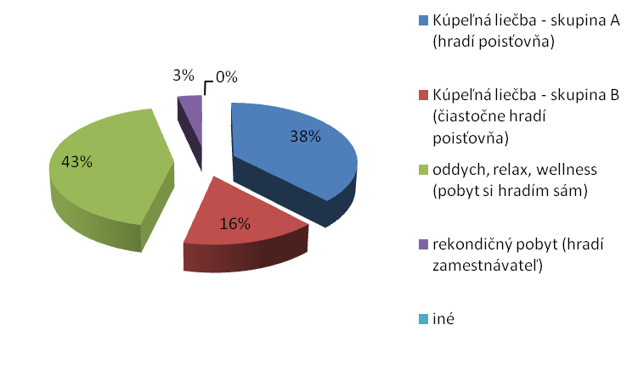
Obrázok 2. Typ pobytu

5.2.2 Dĺžka pobytu

Z grafu vyplýva počet dní strávených v kúpeľoch. 49% respondentov navštívilo kúpele na 7 a menej dní, 32% resp. strávilo v kúpeľoch viac ako 15 dní a 19% resp. 8 až 14 dní.
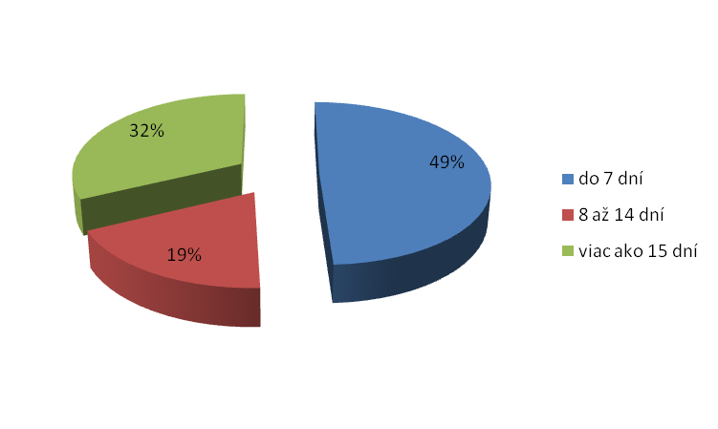
Obrázok 3. Dĺžka pobytu

5.3.3 Frekvencia navštívenia

Otázka zisťuje opakovanosť návštevy vo vybraných Slovenských kúpeľoch. 66% respondentov navštívilo kúpele prvý krát, 22% resp. 2 až 3 krát a 12 resp. viac ako 4 krát.
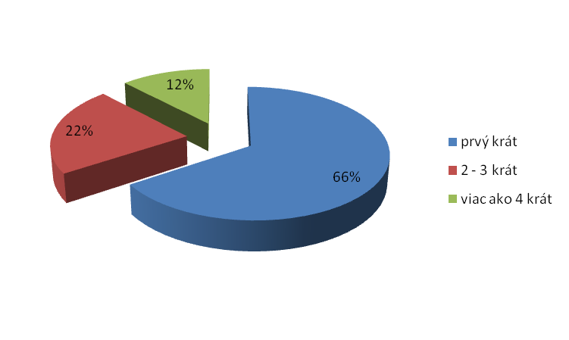
Obrázok 4. Frekvencia navštívenia

5.3.4 Iné navštívené kúpele

Táto otázka mala za cieľ zistiť, aké iné kúpeľné zariadenia ešte navštívili klienti. Okrem položky žiadne, ktorú vypísalo 46% respondentov sú medzi klientmi obľúbené popredné Piešťany – 10%, Sliač – 7%, Turčianske Teplice, Nimnica – 6% a ďalšie.

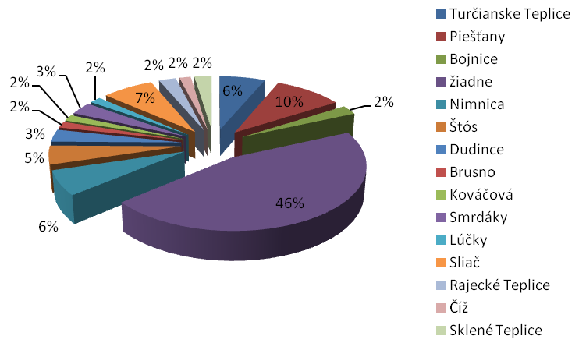
Obrázok 5. Iné navštívené kúpele

5.2.5 Spokojnosť s poskytovanými službami

Z grafu je možné vyčitať celkovú spokojnosť klientov s poskytovanými službami v kúpeľoch. Najväčšia spokojnosť bola vyjadrená k ubytovacím službám – 97%, ďalej s personálom –87% respondentov a procedúrami – 86% resp., stravovacími službami –83% opýtaných. Menej spokojný boli klienti so službami týkajúcich sa vyžitia vo voľnom čase – 75% a najmešia spokojnosť bola vyjadrená s doplnkovými skužbami 72%.
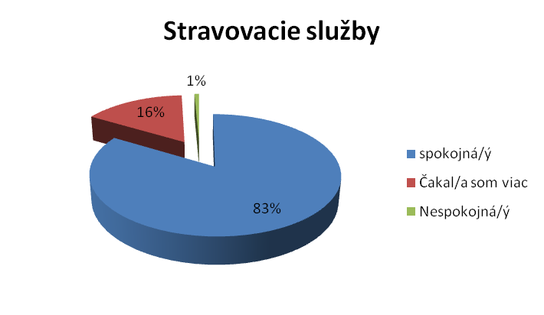
Obrázok 6. Spokojnosť so stravovacími službami

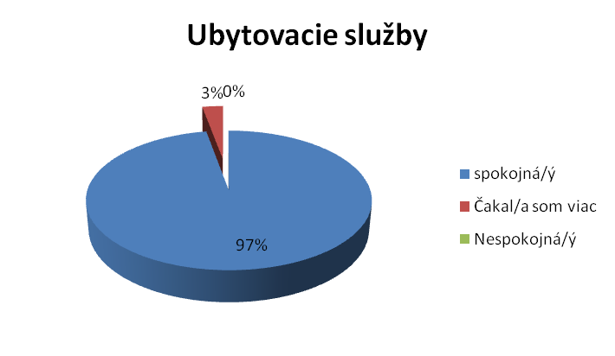
Obrázok 7. Spokojnosť s ubytovacími službami
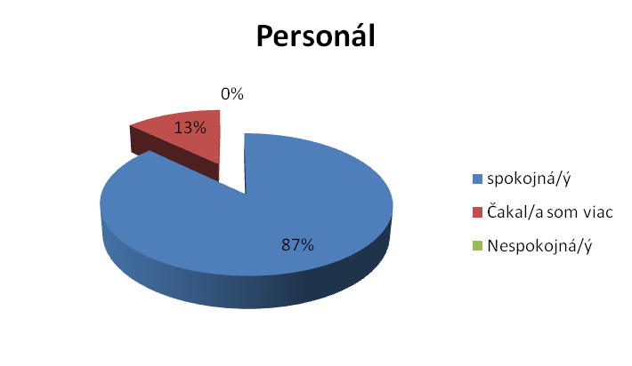
Obrázok 8. Spokojnosť so službami personálu

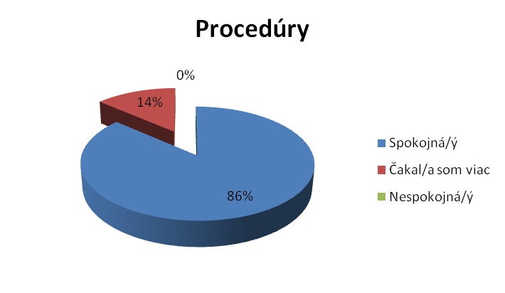
Obrázok 9. Spokojnosť s procedúrami

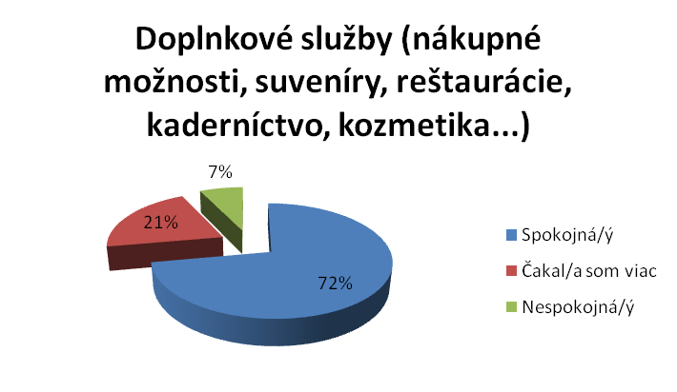
Obrázok 10. Spokojnosť s doplnkovými službami

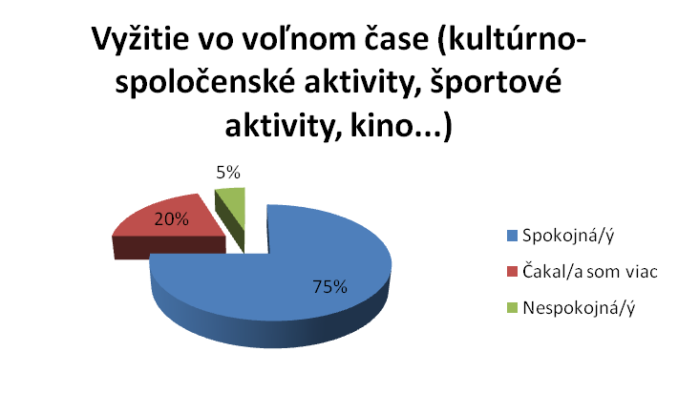
Obrázok 11. Spokojnosť so službami vo voľnom čase

5.2.6 Spokojnosť s ponukou pohybových aktivít

Graf nám uvádza celkom uspokojivú spokojnosť s ponukou pohybových aktivít v kúpeľoch –78% resp. 14% opýtaných očakávalo viac a nespokojných bolo 8% resp.

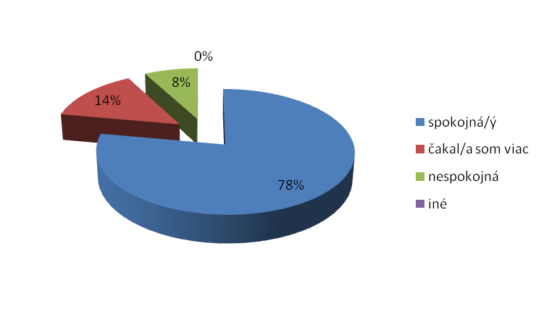
Obrázok 12. Spokojnosť s ponukou pohybových aktivít

5.2.7 Pohlavie a Vek

Výskumu sa zúčastnilo 54% mužov a 46% žien. Čo sa týka veku mierne prevažovali klienti vo veku od 18 do 40 rokov – 47%, 45% respondentov od 41 do 61 rokov a 8% opýtaných malo 62 a viac rokov.
5.2.8 Zastúpenie jednotlivých krajov

Tabuľka uvádza zastúpenie respondentov z uvedených krajov. Najväčšie zastúpenie má kraj Prešovský – 45% opýtaných, potom Košický – 19%, zhodne majú kraje Banskobystrický, Bratislavský a Žilinský – 8%, nasleduje Nitriansky kraj so 7% opýtaných, Trenčiansky 4% a Olomoucký kraj s 1% opýtaných klientov.

Kraj | % opýtaných
Prešovský | 45%
Košický | 19%
Banskobystrický | 8%
Bratislavský | 8%
Žilinský | 8%
Nitriansky | 7%
Trenčiansky | 4%
Olomoucký | 1%
Tabuľka 1. Zastúpenie krajov

Z daného výskumu vyplynulo, že klienti sú celkovo spokojný s ponukou a kvalitou ponúkaných služieb.

6 Porovnanie výsledkov

Výsledky budem porovnávať medzi dvoma termálnymi a dvoma klimatickými kúpeľmi. Všetky spomínané kúpele sa nachádzajú v Prešovskom kraji.

6.1 Termálne kúpele: Bardejovské Kúpele a Vyšné Ružbachy

Obe kúpele sú situované na severe Východného Slovenska. Vzdialenosť medzi mini je 74 km. Majú veľmi podobný indikačný zoznam a teda aj ponuka liečebných metód procedúr je takmer rovnaká.

6.1.1 Typ pobytu

Z oboch grafov vyplýva, že klienti v oboch kúpeľných zariadeniach sú v najväčšej miere samoplátci, potom pacienti skupiny A, pacienti skupiny B. Iba v Bardejovskýh kúpeľoch boli aj klienti na rekondičnom pobyte – 5%.
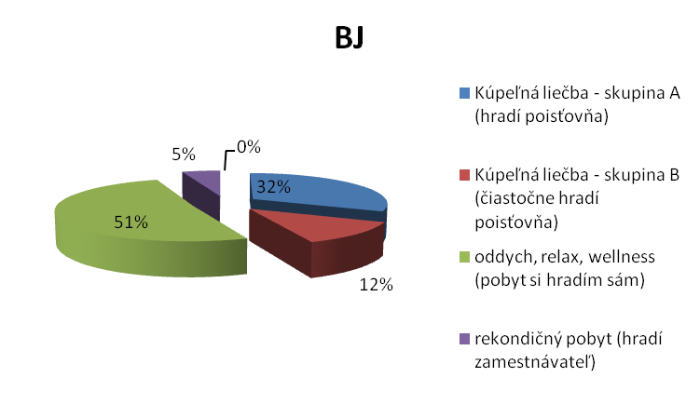
Obrázok 13. Typ pobytu BJ
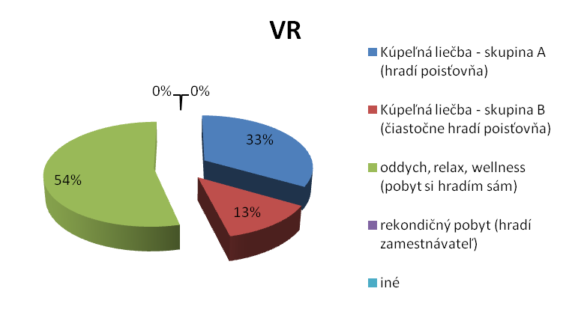
Obrázok 13. Typ pobytu VR

6.1.2 Dĺžka pobytu a frekvencia navštívenia

V oboch kúpeľov sú najobľúbenejšie krátkodobé pobyty do 7 dní – Bardejovské kúpele 58% a kúpele Vyšné Ružbachy 62% opýtaných.
Vyššia frekvencia návštev bola zaznamenaná v Bardejove – 19% opýtaných a ale až 55% klientov navštívili tieto kúpele prvý krát. Kúpele vyšné Ružbachy navštívilo 8% opýtaných viac ako 4-krát, ale je tu zreteľné vyššie percento opýtaných, ktorý kúpele navštívili prvý krát – 64%.

6.1.3 Iné navštívené kúpele

Väčšina z opýtaných klientov nenavštívila žiadne iné kúpele. Klienti, ktorý navštívili Bardejovské Kúpele v 18% navštívili aj Vyšné Ružbachy. A naopak, klienti vo Vyšných Ružbachoch tiež navštívili Bardejovské kúpele a Kúpele Piešťany, zhodne 18% opýtaných.

6.1.4 Spokojnosť s poskytovanými službami

So stravovacími službami bola zaznamenaná oveľa vyššia spokojnosť v Bardejovských Kúpeľoch – 88%, Vyšné Ružbachy 61% opýtaných. S ubytovacími službami bolo spokojných takmer 100% opýtaných, zhodne v oboch kúpeľoch. U spokojnosti so službami personálu je citeľný rozdiel. Klienti boli viac spokojný v Bardejovských Kúpeľoch – 96%, vyšné Ružbachy – 725%. Pri porovnaní spokojnosti s procedúrami sú na tom opať oveľa lepšie Bardejovské Kúpele – 91% opýtaných bolo spokojných, Vyšné Ružbachy – 69% opýtaných. U doplnkových služieb je miera spokojnosti rovnaká o uboch kúpeľných zaruiadení – BJ – 67% a VR – 69%. Pri otázke vyžitia vo voľnom čase obstáli lepšie Bardejovské Kúpele – 74%, Vyšné Ružbachy – 67%, ale v obidvoch prípadoch sa klienti zhodli, že čakali niečo viac – lepšiu, kvalitnejšiu či širšiu ponuku.

6.1.5 Spokojnosť s ponukou pohybových aktivít

Lepšiu ponuku pohybových aktivít majú Bardejovské Kúpele, ale u oboch sa vyskytli aj nedostatky.
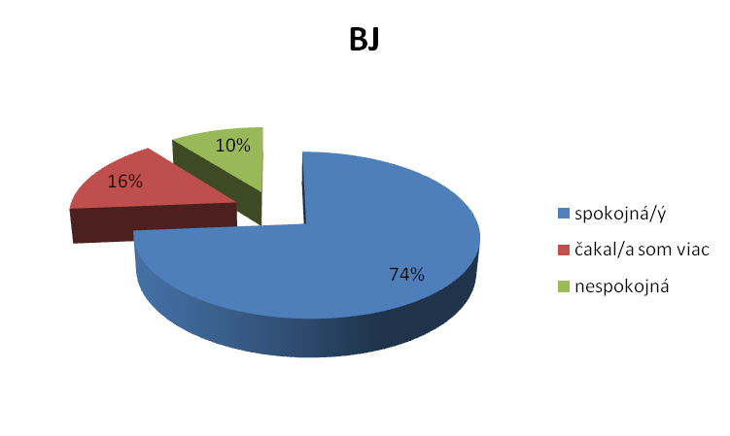
Obrázok 14. Spokojnosť s ponukou pohybových aktivít BJ
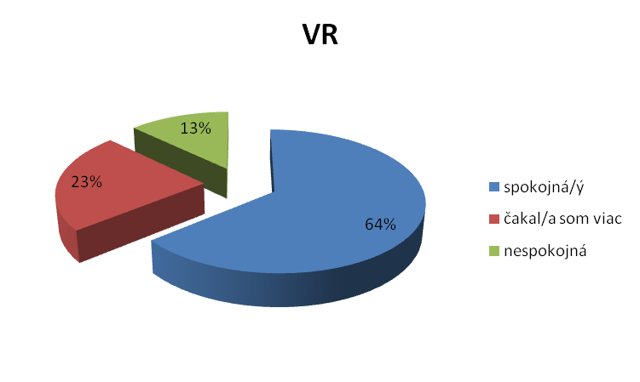
Obrázok 15. Spokojnosť s ponukou pohybových aktivít VR

6.1.6 Pohlavie a vek

V Bardejovských kúpeľoch sa výskumu zúčastnilo 65% žien a 35% mužov. Vo Vyšných Ružbachoch 44% žien a 56% mužov. Vekové zastúpenie u Bardejovských Kúpeľoch: 18 - 40 rokov: 38%, 41 – 61 rokov: 46% a nad 62 rokov: 16%. Vo Vyšných Ružbachoch: 18 – 40 rokov: 26%, 41 – 61rokov: 69% a nad 62 rokov: 5%. Z toho vyplýva, že vo Výšných Ružbachoch sa cíti lepšie veková skupina v produktívnom veku, Bardejovské Kúpele sú zase viac zamerané na seniorov.

6.1.7 Zastúpenie krajov

Zastúpenie klientov z jednotlivých krajov bolo takmer zhodné, najväčší podiel mali Prešovský a Košický kraj.

6.2 Klimatické kúpele: Tatranská Polianka a Nový Smokovec

Osady tatranská Polianka a Nový Smokovec sú od seba vzdialené 3km a sú situované priamo pod kopcami Vysokých Tatier. Obe sú kúpele klimatické s podobným indikačným zoznamom,

6.2.1 Typ pobytu

Z oboch grafov vyplýva, že klienti v oboch kúpeľných zariadeniach sú v najväčšej miere samoplátci, potom pacienti skupiny A, pacienti skupiny B. Iba v Bardejovskýh kúpeľoch boli aj klienti na rekondičnom pobyte – 5%.
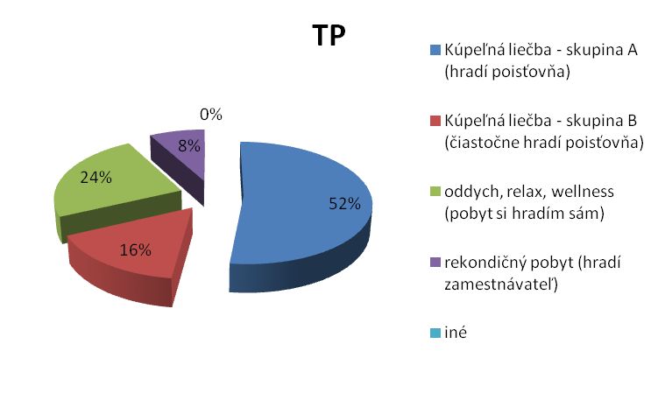
Obrázok 16. Typ pobytu TP
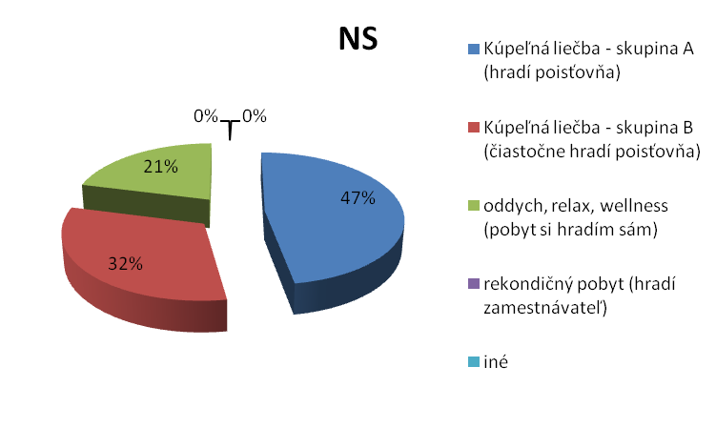
Obrázok 17. Typ pobytu NS

6.1.2 Dĺžka pobytu a frekvencia navštívenia

V oboch kúpeľov klienti trávili viac ako 15 dní –v Tatranskej Polianke 48% opýtaných a v Novom Smokovci 58% opýtaných. Vyššia frekvencia návštev bola zaznamenaná v Novom Smokovci – 10% opýtaných a len 4% klientov navštívilo Tatranskú Polianku viac ako 4 krát. Naopak, bolo tu veľa klientov – nováčikov – v Tatranskej Polianke až 88% opýtaných a v Novom Smokovci 74%.

6.1.3 Iné navštívené kúpele

Väčšina z opýtaných klientov nenavštívila žiadne iné kúpele – Tatranská Polianka – 33% respondentov, Nový Smokovec – 68% respondentov. Z výsledku je zrejmé, že klienti z Tatranskej Polianky navštívili viacero iných kúpeľov, a to v 19% Nový Smokovec, 14% poddiel majú Piešťany, po 10% kúpele Štó a Smrdáky. Klienti z Nového Smokovca navštívili tiež Kúpele Nimnica a Štós – 11% opýtaných a 5% opýtaných Kúpele Lúčky a Sliač.

6.1.4 Spokojnosť s poskytovanými službami

So stravovacími a ubytovacími službami bola zaznamenaná takmer 100% spokojnosť v oboch kúpeľoch. U spokojnosti so službami personálu klienti boli 100% spokojný v Novom Smokovci a z 92% boli spokojný i v Tatranskej Polianke. Pri porovnaní spokojnosti s procedúrami boli klienti 100% spokojný v Tatranskej Polianke a 89% opýtaných bolo spokojných v Novom Smokovci. U doplnkových služieb je miera spokojnosti takmer rovnaká o uboch kúpeľných zaruiadení – Tatranská Polianaka - 80% a Nový Smokovec - 84%. Pri otázke vyžitia vo voľnom čase obstáli lepšie Kúpele Tatranská Polianka - 88%, v Novom Smokovci bolo spokojných 79% opýtaných. V obidvoch kúpeľných zariadeniach sa klienti zhodli, že čakali niečo viac – lepšiu, kvalitnejšiu či širšiu ponuku služieb.

6.1.5 Spokojnosť s ponukou pohybových aktivít

Spokojnosť s ponukou pohybových aktivít bola rovnaká u oboch klimatických kúpeľoch – 95%.

6.1.6 Pohlavie a vek

V Tatranskej Polianke sa výskumu zúčastnilo 24% žien a 76% mužov. V Novom Smokovci 26% žien a 74% mužov. Vekové zastúpenie u Tatranskej Polianky: 18 - 40 rokov: 88%, 41 – 61 rokov: 12%. V Novom Smokovci: 18 – 40 rokov: 63%, 41 – 61rokov: 37%. U oboch je takmer zhodné zastúpenie žien a mužov a tak isto vekové rozpätie. Obe akcentujú vekovú skupinu ľudí v dôchodku, teda nad 62 rokov.

6.1.7 Zastúpenie krajov

V každom kúppeľnom zariadení prevláda iné zastúpenie krajov. V Tatranskej Polianke mal najvyššie zastúpenie kraj Nitriansky – 32%, ďalej kraj Banskobystrycký – 16% a po 12% mal zastúpenie kraj Prešovský, Košický a Žilinksý. V Novom Smokovci mal vysoké zastúpenie kraj Bratiskavský – 33%, zhodne po 17% kraj Prešovský a Žilinský a 11% zastúpenie mali kraje Trenčiansky, Banskobystrický a Nitriansky.

7 DISKUSIA
V mojej práci som zisťovala spokojnosť klientov vo vybraných kúpeľoch na Slovensku. Týkalo sa to Bardejovských kúpeľov, Kúpeľov Vyšné Ružbachy, Kúpeľov Tatranská Polianka a Nový Smokovec. Všetky sú situované na východe Slovenska, Bardejovské Kúpele a Kúpele Vyšné Ružbachy sú termálne kúpele a Kúpele Tatranská Polianka a Nový Smokovec sú kúpele klimatické. Vybrala som si ich pre ich relatívne krátku vzdialenosť od môjho miesta trvalého bydliska – Bardejova a teda aj pre blízkosť k Bardejovským Kúpeľom. Celkom náročné, časovo aj finančne bolo ale práve dochádzanie z miesta štúdia v Olomouci na Slovensko kvôli uskutočňovanému výskumu.
Za menší neúspech považujem nezáujem kúpeľov o výskum a vôbec akúkoľvek spätnú väzbu či reakciu na moje e-maily. Jediné zo štyroch oslovených kúpeľov sa po opakovanom odoslaní e-mailov ozvali Bardejovské Kúpele. Pre môj výskum to znamenalo rýchle a bezstarostné získanie dát. V ostatných prípadoch to bolo časovo náročnejšie, pretože som klientov musela „naháňať“ po kúpeľnom areáli. Samozrejme stretla som sa aj s odmietnutím a nezáujmom, ale prípadov nebolo veľa.
Veľkým problémom, s ktorým som sa stretla počas písania práce, bolo nedostatok aktuálnych a overených informácií o kúpeľoch, či už v knižnej podobe, v článkoch recenzovaných časopisov alebo v publikovaných výskumoch. Väčšina základných a domnievam sa aj celkom aktuálnych informácií sa nachádza iba v elektronickej podobe na oficiálnych internetových stránkach kúpeľov. O zahraničných, či vôbec cudzojazyčných článkoch tu nemôže byť ani reč.
Čo sa týka výsledkov práce a teda vyhodnotenia dotazníka, tak najčastejším dôvodom k pobytu (typom pobytu) boli oddych a relax – 43% opýtaných a potom kúpeľná liečba skupiny A – 38%. Len malé percento klientov – 7% navštívilo kúpele aj z dôvodu rekondičného pobytu, týkalo sa to iba mužov z dôvodu sťažených podmienok pri práci (napr. v bani). U dĺžky pobytu jednoznačne prevládali krátkodobé pobyty do 7 dní – 49% a potom dlhodobé pobyty nad 15 dní – 32%. To v podstate potvrdzuje aj priemerná dĺžka pobytu v kúpeľoch v Prešovskom kraji za rok 2012 ktorá predstavovala 8,6 dňa (ŠÚSR, 2013). U spokojnosti s jednotlivými službami prevládala skoro jednoznačná spokojnosť s ubytovacími službami v 97%, potom nasleduje spokojnosť so službami personálu – 87%, spokojnosť s ponúkanými procedúrami – 86%, stravovacími službami v 83%, vyžitím vo voľnom čase – 75% a nakoniec spokojnosť s doplnkovými službami – 72%. V každom s týchto zistení majú väčší podiel na percentách spokojnosti muži, pravdepodobne preto, že nemajú tak veľké očakávania ako ženy . Tak isto u spokojnosti s ponukou pohybových aktivít sú v 81% spokojnejší muži. No rovnako muži aj ženy sú naopak v 8% nespokojný s ponukou pohybových aktivít v daných kúpeľoch. V tomto teda vidím doporučenie pre skvalitnenie a rozšírenie služieb pohybových aktivít. u zastúpení jednotlivých krajov prevládal Prešovský kraj – 45%, hlavne z dôvodu, že všetky zo skúmaných kúpeľov sa nachádzajú v Prešovskom kraji.
Výsledky práce plánujem rozoslať do všetkých kúpeľov, kde sa výskum prevádzal. Verím, že im to pomôže pri ďalšom zlepšovaní a skvalitňovaní služieb.

8 ZÁVERY

Hlavným cieľom práce bolo uskutočniť a vyhodnotiť výskum zameraný na spokojnosť klientov zo službami v štyroch vybraných kúpeľoch na Slovensku. Čiastkové ciele boli:
- Porovnať dané výsledky medzi dvoma termálnymi (Bardejovské Kúpele, Kúpele Vyšné Ružbachy) a dvoma klimatickými (Kúpele Tatranská Polianka, Kúpele Nový Smokovec) kúpeľmi,
- zistiť rozsah ponuky a kvalitu pohybových aktivít.

Hlavný cieľ práce je splnený v kapitole 5.2 Výsledky, kde som pomocou grafov vyhodnotila daný výskum a tiež náležite popísala. Hlavným dôvodom k pobytu bol v 43% oddych, relax, wellness a v 38% kúpeľná liečba skupiny A, pobyt teda hradila poisťovňa. U dĺžky a frekvencii navštívenia jednoznačne prevažovali krátkodobé pobyty do 7 dní – 49% a 66% bolo kúpeľných nováčikov, s čím súvisí aj podiel iných navštívených kúpeľov – až 46% opýtaných nenavštívilo žiadne iné kúpele. U spokojnosti zo službami boli klienti spokojný z 83% zo stravovacími službami, najviac bola spokojnosť vyjadrená s ubytovacími službami – 97%. So službami personálu bolo spokojných 87% opýtaných klientov, s ponúkanými procedúrami 86% opýtaných klientov. S ponukou doplnkových služieb a vyžitím vo voľnom čase bolo spokojných 72% a 75% opýtaných. S ponukou pohybových aktivít bola vyjadrená 78% spokojnosť. Z výsledkov teda usudzujem celkovú spokojnosť klientov so službami vo vybraných kúpeľoch na Slovensku (Bardejovské Kúpele, Kúpele Vyšné Ružbachy, Kúpele Tatranská Polianka, Kúpele Nový Smokovec).
Prvý čiastkový cieľ bol splnený v kapitole 6 Porovnanie, kde som opäť pomocou grafického znázornenia porovnala výsledky výskumu spokojnosti v dvoch termálnych a dvoch klimatických kúpeľoch. Z výsledkov nevyplynuli žiadne signifikantné rozdiely v spokojnosti medzi jednotlivými kúpeľmi, teda ako som uvádzala v úvodnej časti, Slovenské kúpeľníctvo je na vysokej úrovni a udržiava si svoj štandard.
Druhý čiastkový cieľ bol plnený priebežne. Najprv som v druhej kapitole definovala pojem pohybová aktivita. Pri situačnej analýze v kapitole 5.1 som u jednotlivých kúpeľov uviedla rozsah ponúkaných pohybových aktivít. Nakoniec pri vyhodnotená dotazníka som zisťovala, či sú klienti s danou ponukou pohybových aktivít spokojný, alebo nie. Podľa výsledkov sú klienti zo 78% spokojný s ponukou pohybových aktivít, ale objavila sa aj vyššia miera očakávania – 14% a tak isto aj malá nespokojnosť s danými službami - 8%.

9 SÚHRN

Diplomová práca sa zaoberá výskumom zameraným na spokojnosť so službami vo vybraných Slovenských kúpeľoch. V analytickej časti som popísala jednotlivé pojmy a poznatky týkajúce sa témy kúpeľníctva a kúpeľov na Slovensku. V tretej kapitole sú stanovené ciele práce, a to jeden hlavný a dve čiastkové. V ďalšej kapitole popisujem metodiku, použité metódy a techniky.
Piata kapitola je kapitola hlavná a člení sa na dve podkapitoly: 5.1 Situačná analýza vybraných kúpeľov a 5.2 Výsledky dotazníkového šetrenia . V kapitole 6 Porovnanie, porovnávam výsledky dvoch termálnych (Bardejovské Kúpele, Kúpele Vyšné Ružbachy) a dvoch klimatických (Tatranská Polianka, Nový Smokovec) kúpeľov.
V záverečnej časti je uvedený celkový výsledok spokojnosti klientov vybraných kúpeľov na Slovensku. Klienti boli najviac spokojný s ubytovacími službami, v 97%, potom so službami personálu – 87%, s procedúrami – 86%, so stravovacími službami v 83%. S doplnkovými službami bolo spokojných 72% opýtaných klientov, s možnosťou vyžitia vo voľnom čase 75% a spokojnosť s ponukou pohybových aktivít vyjadrilo 78% opýtaných.

10 SUMMARY
The diploma thesis is engaged in the research targeted on satisfaction with services in selected Slovak spa. In the analytical part I previously described the various concepts and knowledge regarding the topic: Balneology and Spa on Slovakia. In the third chapter are intended objective of work, one main goal and two sub. In the next chapter I describe the methodology, methods and techniques.
The fifth chapter is the main chapter and it is divided into two subsections:
5.1 Situation Analysis and 5.2 Results of the questionnaire investigation. In Chapter
6 Comparison, I compare the results of two thermal (Bardejovské Kúpele, Kúpele Vyšné Ružbachy) and two climate (Kúpele Tatranská Polianka, Kúpele Nový Smokovec) baths.
In the final part, are final results of overall client satisfaction chosen bath in the Slovak Republic. Clients were most satisfied with the accommodation services, at 97 %, then with personnel services - 87 %, procedures - 86 %, with catering services at 83 %. With additional services was 72 % of respondents satisfied, with the possibility of enjoyment for leisure - 75 % satisfaction and with the offer of physical activities has expressed 78 % of respondents their satisfaction.

11 REFERENČNÝ ZOZNAM

Brody, L., Geigle, P. (2009). Aquatic exercise for rehabilitation and training. Spojené Štáty Americké: Human Kinetics.
Carpensen, C., Powell, K., & Christenson, G. (1985). Physical activity, exercise, and physical fitness: Definition and distinctions for health related research. Public Health Reports, 100(2), 126-131.
Cathala, H. (2007). Wellness. Praha: Grada Publishing, a.s..
Eliašová, D. (2009). Slovenské kúpeľníctvo v 20. storočí. Bratislava: Ekonóm.
Foret, M., Turčínková, J. (2005). Cestovní ruch. Brno: Mendelova zemědělská a lesnická univerzita v Brně.
Hesková, M. a kol. (2011). Cestovní ruch pro vyšší odborné školy a vysoké školy. Praha: Fortuna.
Indrová, J. a kol. (2009). Cestovní ruch. Praha: Oeconomica.
Knop, K. et al. (1999). Lázeňství ekonomika a management. Praha:Grada.
Kozel, R., Mynářová, L., Svobodová, H. (2011). Moderní metody a techniky marketingového výzkumu. Havlíčkuv Brod: Grada publishing a. s. .
Lacika, J. (1999). Tatry.Bratislava: Dajama.
Mohyla, O., Jirásek, K. (1979). Československé lázně. Praha: Olympia.
Nenadál, J. (2001). Měření v systémech managementu jakosti. Praha: Management Press.
Orieška, J. (1996). Technika služeb cestovního ruchu. Praha: IDEA SERVIS.
Orieška, J. (2010). Služby v cestovním ruchu. Praha: IDEA SERVIS.
Powers, S. K., Dodd, S. L., Noland, V. J. (2006). Total fitness and wellness. San Francisco: Pearson Benjamin Cummings.
Zelenka, J., Pásková, M. (2012). Výkladový slovník cestovního ruchu. Praha: Linde Praha a.s..

Internetové zdroje:

Bardejovské Kúpele. (2012). Bardejovské kúpele. Retrieved 10.4.2014 from the World Wide Web: http://issuu.com/noprint/docs/bardejovskekupele/54?e=5764281/1650203.

Kúpele Nový Smokovec. (2014). História. Retrieved from the World Wide Web: http://kupelens.sk/com_view.php?alias=historia.
Kúpele Nový Smokovec. (2014). Liečebné metódy. Retrieved from the World Wide Web: http://kupelens.sk/clanok/liecebne-metody.

Kúpele Vyšné Ružbachy. (2013). Hipoterapia. Retrieved 14.4.2014 from the World Wide Web: http://www.ruzbachy.sk/hipoterapia_1#menu.

Kúpele Vyšné Ružbachy. (2013). Prírodná liečivá voda. Retrieved 14.4.2014 from the World Wide Web: http://www.ruzbachy.sk/prirodna_lieciva_voda#menu.

Matlovičová K. , Kolesarová J. Židová A. (2013). Slovak spas in the context of change – current conditions, issues and challenges. Retrieved 4.4.2014 from the World Wide Web: http://www.unipo.sk/public/media/16282/SK_Slovensk%C3%A9%20k%C3%BApe%C4%BEn%C3%ADctvo%20v%20kontexte%20zmien_Matlovicova_K._a_kol_2013.pdf.

Ministerstvo zdravotníctva Slovenskej Republiky. (2012) Indikácie prírodných liečebných kúpeľov a kúpeľných liečební v SR. Retrieved 14.4.2014 from the World Wide Web: http://www.health.gov.sk/?povolenie-na-prevadzkovanie-prirodnych-liecebnych-kupelov-a-kupelnych-liecebni.

Ricochet. (2014). Nový raketový sport pro všechny. Retrieved 15.4.2014 from the World Wide Web: http://www.e-ricochet.cz/.
Sanatórium Dr. Gurha. (2006). Retrieved 16.4.2014 from the World Wide Web: Liečebné metódy. http://www.sanatoriumpolianka.sk/liecba.htm.

Slovenský štatistický úrad. (2012). Vývoj počtu návštevníkov v Slovenských kúpeľoch od roku 2005. In Matlovičová, K., Kolesarová & J., Židová, A. (2013). Slovak spas in the context of change – current conditions, issues and challenges. Retrieved 4.4.2014 from the World Wide Web: http://www.unipo.sk/public/media/16282/SK_Slovensk%C3%A9%20k%C3%BApe%C4%BEn%C3%ADctvo%20v%20kontexte%20zmien_Matlovicova_K._a_kol_2013.pdf.

Slovenský štatistický úrad. (2013). Cestovný ruch v Prešovskom kraji.Retrieved 5.4.2014 from the World Wide Web: http://slovak.statistics.sk/PortalTraffic/fileServlet?Dokument=701a10da-0648-4855-a2f9-3319cfb32d6b.

Spas and Wellness. Retrieved 14.3.2014 from the World Wide Web: http://slovakia.travel/en/things-to-see-and-do/spas-and-aquaparks/spas-and-wellness.
Vodné svety. (2014). Kúpele tatranská Polianka. Retrieved 16.4.2014 from the World Wide Web: http://www.vodnesvety.sk/kupele-tatranska-polianka?task=blogcategory.
WHO. (2014). Health topics - Physical activity. Retrieved 10.4.2014 from the World Wide Web http://www.who.int/topics/physical_activity/en/.
Z.z.&q=.

Zákon č. 557/2004. Retrieved 15.4.2014 from the World Wide Web: http://www.zbierka.sk/sk/vyhladavanie?filter_sent=1&_filter_predpis_aspi_id=577%2F2004+Z.z.&q=

Zákon č. 585/2005. Retrieved 15.4.2014 from the World Wide Web: http://www.zbierka.sk/sk/vyhladavanie?filter_sent=1&_filter_predpis_aspi_id=585%2F2005+

Zákon č. 661/2007. Retrieved 15.4.2014 from the World Wide Web: http://www.zbierka.sk/sk/vyhladavanie?filter_sent=1&_filter_predpis_aspi_id=661%2F2007+Z.z.&q=

Zalešáková, J. (2008). Liečebné kúpele v Slovenskej republike. Retrieved 19.2.2014from the World Wide Web: http://www.ask.sk/sk/liecebne_kupele.php.

12 PRÍLOHY

12.1 Dotazník

Dobrý deň,
prosím Vás o vyplnenie krátkeho dotazníka, ktorý zisťuje Vašu spokojnosť spojenú s poskytovanými službami počas pobytu v kúpeľoch. Dotazník je anonymný a slúži k účelom mojej diplomovej práce. Ďakujem za Váš čas. Renáta Siládiová, študentka univerzity Palackého v Olomouci

- Aký je dôvod Vašej návštevy v kúpeľoch?
- kúpeľná liečba – skupina A (hradí poisťovňa)
- kúpeľná liečba – skupina B (čiastočne hradí poisťovňa)
- oddych, relax, wellness (pobyt si hradím sám)
- rekondičný pobyt (hradí zamestnávateľ)
- ________________________________

- Vaša dĺžka pobytu:
- do 7 dní
- 8 až 14 dní
- viac ako 15 dní

- Tieto kúpele ste navštívili:
- prvý krát
- 2 – 3 krát
- viac ako 4 krát

- Aké iné kúpele ste ešte navštívili?
________________________________

- Ako ste spokojná/ý s poskytovanými službami?
 | Spokojná/ý | Čakal/a som viac | Nespokojná/ý
Stravovacie služby
Ubytovacie služby
Personál
Procedúry
Doplnkové služby
(nákupné možnosti, suveníry, reštaurácie, kaderníctvo, kozmetika...)
Vyžitie vo voľnom čase (kultúrno-spoločenské aktivity, športové aktivity, kino...)

Poznámky__________________________________________________________________

- Ste spokojná/ý s ponukou pohybových aktivít v kúpeľoch?
- spokojná/ý
- čakal/a som viac
- nespokojná/ý
- ________________________________

- Pohlavie:
- muž
- žena

- Vek
- od 18 – 40 rokov
- 41 – 61 rokov
- 62 rokov a viac

- Kraj, z ktorého pochádzate:
________________________________

12.2 Indikačný zoznam vybraných kúpeľov

Tabuľka 2. Indikačný zoznam vybraných kúpeľov
Kúpeľné miesto | Prevádzkovateľ | INDIKÁCIE
Bardejov | Bardejovské Kúpele a.s., Bardejovské kúpele | Onkologické choroby  Choroby obehového ústrojenstva  Choroby tráviaceho ústrojenstva  Choroby z poruchy látkovej výmeny  a žliaz s vnútornou sekréciou  Netuberkulózne choroby dýchacích ciest  Nervové choroby  Choroby pohybového ústrojenstva  Choroby obličiek a močových ciest  Ženské choroby  Choroby z povolania (podľa indikácie  príslušnej pre postihnutý systém organizmu)  Choroby gynekologické
Vyšné Ružbachy | Kúpele Vyšné Ružbachy a.s., Vyšné Ružbachy | Onkologické choroby  Choroby obehového ústrojenstva  Choroby tráviaceho ústrojenstva  Choroby z poruchy látkovej výmeny  a žliaz s vnútornou sekréciou  Choroby obličiek a močových ciest  Duševné choroby  Ženské choroby  Choroby z povolania
VYSOKÉ TATRY | Tatranská Polianka | Netuberkulózne choroby dýchacích ciest  Choroby z poruchy látkovej výmeny  a žliaz s vnútornou sekréciou  Duševné choroby  Choroby z povolania
VYSOKÉ TATRY | Kúpele Nový Smokovec, a.s., Nový Smokovec
Zdroj: www.health.gov.sk

12.3 Mapa Prešovského kraja

